MODBUS-TCP 协议

一 以太网的标准
以太网是一种局域网。早期标准为IEEE 802.3，数据链路层使用CSMA/CD，10Mb/s速度物理层有：
(1)10 Base 5粗同轴电缆，RG-8，一段最长为500m；
(2)10 Base 2细同轴电缆，RG-58，一段最长为185m；
(3)10 Base T双绞线，UTP或STP，一段最长为100m。
快速以太网为100Mb/s，标准为802.3a，介质为100 Base Tx双绞线、100 Base Fx光纤。
目前10/100M以太网使用最为普遍，很多企事业用户已实现100M到以太网桌面，确实体验到高速“冲浪”的快感，另外从距离而言，非屏蔽双绞线(UTP)为100m，多模光纤可达2～3km，单模光纤可大于100km。千兆以太网1000Mb/s为802.3z/802.3ab，万兆以太网10Gb/s为802.3ae，将为新一轮以太网的发展带来新的机遇与冲击。
二 工业以太网与商用以太网的区别
什么是工业以太网？技术上，它与IEEE802.3兼容，故从逻辑上可把商用网和工业网看成是一个以太网，而用户可根据现场情况，灵活装配自己的网络部件，但从工业环境的恶劣和抗干扰的要求，设计者希望采用市场上可找到的以太网芯片和媒介，兼顾考虑下述工业现场的特殊要求：首先要考虑高温、潮湿、振动；二是对工业抗电磁干扰和抗辐射有一定要求，如满足EN50081-2、EN50082-2标准，而办公室级别的产品未经这些工业标准测试，表1列出了一些常用工业标准。为改善抗干扰性和降低辐射，工业以太网产品多使用多层线路板或双面电路板，且外壳采用金属如铸铝屏蔽干扰；三是电源要求，因集线器、交换机、收发器多为有源部件，而现场电源的品质又较差，故常采用双路直流电或交流电为其供电，另外考虑方便安装，工业以太网产品多数使用DIN导轨或面板安装；四是通信介质选择，在办公室环境下多数配线使用UTP，而在工业环境下推荐用户使用STP(带屏蔽双绞线)和光纤。
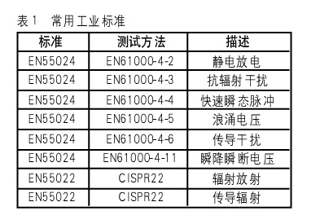
三 TCP/IP
1. 为什么使用TCP/IP？
最主要的一个原因在于它能使用在多种物理网络技术上，包括局域网和广域网技术。TCP/IP协议的成功很大程度上取决于它能适应几乎所有底层通信技术。
20世纪80年代初，先在X.25上运行TCP/IP协议；而后又在一个拨号语音网络(如电话系统)上使用TCP/IP协议，又有TCP/IP在令牌环网上运行成功；最后又实现了TCP/IP远程分组无线网点与其他Internet网点间TCP/IP通信。所以TCP/IP协议极其灵活，具备连接不同网络的能力。
另外，使用TCP/IP也简化了OSI模型，因为它省略了表示层和会话层。如果现在把以太网的物理层和数据链路层加到OSI模型就构成了基于以太网的TCP/IP网，如图1所示。用以太网实现TCP/IP也是经济的一种方式。
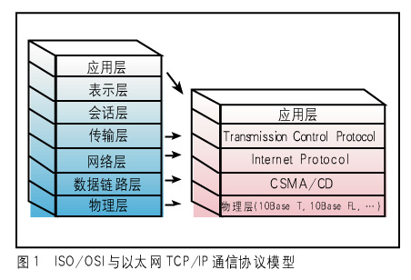
2. Internet Protocol(IP)
IP是Internet最基本的协议，用户可从www.ietf.org下载RFC79来得到其文件，(要求评论RFC: Request For Comments：一系列备忘录的名称，包括概述、评价、意见、技术和研究，以及所提出的和被接受的互联网标准)。
IP层主要目的是找到IP报文的“下一个连接点”，它可以是路由器、计算机、控制器甚至I/O，关键该设备须有自己的IP地址。凡在网络层使用IP协议的网络，都通过IP地址寻址，所以使用时首先要进行复杂的设置，每个节点至少需一个“IP地址”、一个“子网掩码”、一个“默认网点”和一个“主机名”，如此复杂的设置，对于一些初识网络的用户来说的确带来不便，不过随着对网络熟悉，有许多IP地址配置工具，可方便进行IP设置，甚至是自动设置。
IP是面向报文的协议，它独立处理每个报文包，每个报文包必须含有完整的寻址信息。IP报文包的格式如图2所示。
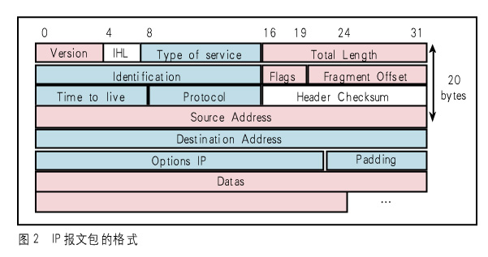
IP地址的类型共有4种(如图3所示)：A类用于处理超大型网络，最多16387064个主机(1～126)；B类网络最多可有64516个主机(网络地址的第一段为128～191)；C类用于小型网络，最多可有254个主机(网络地址的第一段为192～223)；D类用于多点播送，用于多目的信息的传输。全零(“0.0.0.0”)地址对应于当前主机，全1地址(“255.255.255.255”)是当前子网的广播地址。
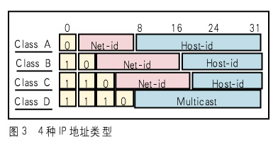
3. Transmission Control Protocol (TCP)
TCP是基于传输层的协议(如图4所示)，协议文件可从RFC793得到，使用广泛，面向连接的可靠协议。它能把报文分解为数段，在目的站再重新装配这些段，支持重新发送未被收到的段，提供两台设备间的全双工连接，允许它们高效地交换大量数据。TCP使用滑动窗口协议来高效使用网络。由于TCP很少干预底层投递系统的工作，它适应各种投递系统；且提供流量控制，能使各种不同速率的系统进行通信。报文段是TCP所使用的基本传输单元，用于传输数据或控制信息。
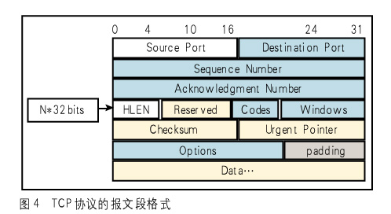
4. TCP端口
TCP是使用端口(Socket)号把信息传到上层，为用户提供不同服务，端口号跟踪同一时间内通过网络的不同会话。RFC1700中定义了众所周知的特殊端口号，常用端口如表2所列。其中502端口是自动化公司唯一所拥有的端口号码。
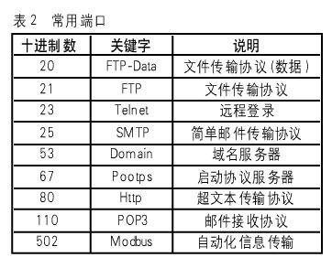
5. 协议(Protocal)的功能
组建网络时，必须选择一种网络通信协议，使得用户之间能相互进行“交流”。协议是网络设备用来通信的一套规则，可理解为一种彼此都能听懂的公用语言。如在网络层使用IP协议，在传输层使用TCP协议，就构成了目前常用的TCP/IP协议，现在几乎所有厂商和操作系统都支持它。同时，TCP/IP也是Internet的基础协议。
如在应用层使用工业上事实标准的Modbus协议(如图5所示)，就构成了完整工业以太网应用。(源码网教程下载，www.codepub.com)
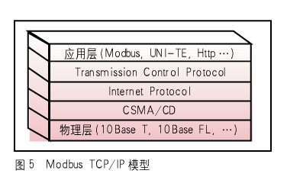
四 开放和标准的Modbus TCP
Modbus是开放协议，IANA(Internet Assigned Numbers Authority, 互联网编号分配管理机构)给Modbus协议赋予TCP端口502，Modbus协议可免费从www.Modbus.org得到。
Modbus是标准协议，它已提交给IETF(Internet Engineering Task Force, 互联网工程任务部)，将成为Internet标准。因自1978年，工业自动化行业已安装了百万计串口Modbus设备和十万计Modbus TCP/IP设备，拥有超过300个Modbus兼容设备厂商，还有90%的第三厂家I/O支持Modbus TCP/IP，所以是使用广泛的事实标准。Modbus的普及得益于使用门坎很低，无论用串口还是用以太网，硬件成本低廉，Modbus和Modbus TCP都可以免费得到，不需交任何费用，且在网上有很多免费资源，如C/C++、JAVA样板程序、ActiveX控件、各种测试工具等，所以用户使用很方便。另外，几乎可找到任何现场总线到Modbus TCP的网点，方便用户实现各种网络之间的互联。
1. Modbus TCP/IP
如果使用TCP/IP以太网的5层：
第一层：物理层，提供设备的物理接口，与市售的介质/网络适配器相兼容；
第二层：数据链路层，格式化信号到源/目的硬件地址的数据帧；
第三层：网络层，实现带有32位IP地址的IP报文包；
第四层：传输层，实现可靠性连接、传输、查错、重发、端口服务、传输调度；
第五层：应用层，Modbus协议报文。
2. Modbus TCP数据帧
在TCP/IP以太网上传输，支持Ethernet II和802.3两种帧格式。图6所示，Modbus TCP数据帧包含报文头、功能代码和数据3部分。
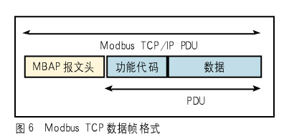
MBAP报文头(MBAP、Modbus Application Protocol、Modbus应用协议)分4个域，共7个字节，如表3所示。
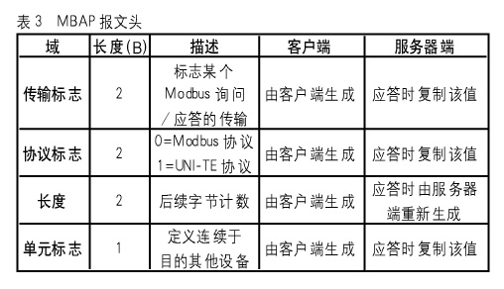
3. Modbus功能代码
共有3种类型分别为：
(1)公共功能代码(如表4所示)：已定义好的功能码，保证其唯一性，由Modbus.org认可；
(2)用户自定义功能代码有两组，分别为65～72和100～110，无需认可，但不保证代码使用的 唯一性。如变为公共代码，需交RFC认可；(3)保留的功能代码，由某些公司使用在某些传统设备的代码，不可作为公共用途。
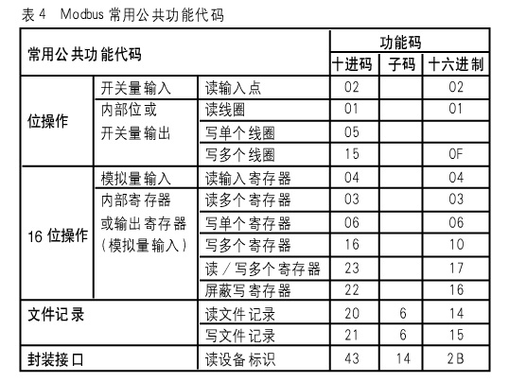
功能代码划分：按应用深浅，可分为3个类别。
- 类别0，对于客户机/服务器最小的可用子集：读多个保持寄存器(fc.3)；写多个保持寄存器(fc.16)。
- 类别1，可实现基本互易操作的常用代码：读线圈(fc.1)；读开关量输入(fc.2)；读输入寄存器(fc.4)；写线圈(fc.5)；写单一寄存器(fc.6)。
- 类别2，用于人机界面、监控系统的例行操作和数据传送功能：
- 强制多个线圈(fc.15)；读通用寄存器(fc.20)；写通用寄存器(fc.21)；屏蔽写寄存器(fc.22)；读写寄存器(fc.23)。
4. Modbus应用举例

- 读寄存器(见表5)。
- Modbus TCP请求报文举例(见表6)。
- Modbus TCP客户端的实况。
用Connect()命令建立目标设备TCP 502端口的连接数据通信的过程：
  - 准备Modbus报文，包括7个字节的MBAP在内的请求；
  - 使用send()命令发送；
  - 在同一连接等待应答；
  - 同recv()读报文，完成一次数据交换过程。
当通信任务结束时，关闭TCP连接，使服务器可以为其他服务。
- Modbus TCP的样板程序
用户可通过网站www.transparent-factory.com下载到：
  - JAVA的应用程序；
  - 基于Unix系统下，C的应用程序；
  - 基于Win32系统下，C的应用程序。
- Modbus TCP协议
协议文本的英文版可从www. modbus.org下载，如需协议文本的中文版，可向施耐德电气(中国)投资有限公司各地区办事处索要。
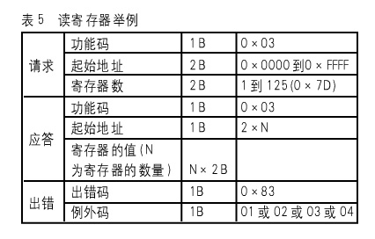
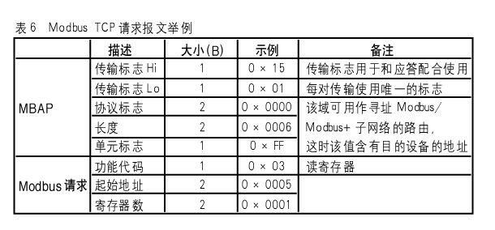
五 使用TCP/IP Modbus的原因

- TCP/IP已成为信息行业的事实标准：世界上93%的网络都使用TCP/IP，只要在应用层使用Modbus TCP，就可实现工业以太网数据交换；
- 易于与各种系统互连：可用于管理网、实时监控网及现场设备通信；
- 网络实施价格低廉：可全部使用通用网络部件；
- 用户强烈要求：目前中国已把Modbus TCP作为工业网络标准之一，用户可免费获得协议及样板程序，可在Unix、Linux、Windows下运行，不需要专门驱动程序。在国外，Modbus TCP被国际半导体业SEMI定为网络标准，国际水处理、电力系统也把它作为应用的事实标准，还有越来越多行业作为标准来用；
- 高速的数据：用户最关心的是所使用网络的传输能力，100M以太网的传输结果为：每秒4000个Modbus TCP报文，而每个报文可传输125个字(16bit)，故相当于4000×125=500000个模拟量数据(8000000开关量！)；
- 厂家能提供完整解决方案：工业以太网的接线元件，包括工业集成器、工业交换机、工业收发器、工业连接电缆。工业以太网服务器，包括远程、分布式I/O扫描功能，设备地址IP的设置功能，故障设备在线更换。功能，分组的信息发布与订阅功能，网络动态监视功能，还有支持瘦客户机的Web服务。其他工控设备的支持：如工业用人机界面、变频器、软起动器、电动机控制中心、以太网I/O、各种现场总线的网桥、甚至带TCP/IPModbus的传感器，都为用户使用提供了方便。

